Содержание
Введение 3
1. Разработка системного проекта 5
1.1 Анализ предметной области 5
1.2 Обоснование выбора языка программирования, среды программирования и СУБД 6
2. Реализация системного проекта 9
2.1 Детальное проектирование 9
2.2 Компоненты, использованные в программе 16
2.3 Описание пользовательского интерфейса 17
3. Руководство пользователя 21
3.1 Запуск программы 21
Заключение 28
Список используемых источников 29
Код программы 31

Введение

В век информационных технологий важнейшей характеристикой для каждого человека становится скорость доступа к нужной информации. Подобные услуги предлагает радио, телевидение и Internet. Но и они не в силах ускорить доступ к информации, которая требуется каждому конкретному человеку или группе лиц.
В данной курсовой работе требуется создать программный продукт для санатория, организовать вывод необходимой информации в виде отчетов, создать удобный интерфейс для информационной системы, ориентированный на комфортную работу пользователя. Данное приложение должно позволять администратору санатория просматривать необходимую информацию, а также изменять данные об услугах. База данных предназначена для администратора санатория, что улучшит и упростит управление лечениями, уменьшит задержки и упростит рутинные функции санатория. Данное приложение предназначается для администрирования санатория, с помощью приложения доступна функция ввода данных об услугах.
Современный санаторий во много отличается от тех, что были ранее. И первое, что бросается в глаза, посетив санаторий, вы не будете наблюдать очередей. Это связано с тем, что появилось множество санаториев, готовых на высоко качественном уровне принимать своих посетителей и клиентов. Поэтому сейчас большинство предприятий стараются перейти на «электронный режим» очереди, исходя из этого идея упростить покупку, сбор данных об услуге и клиентах носит актуальный характер.
Актуальность данной темы заключается в том, что в связи с обращением в санаторий клиентами, появляется необходимость в оформлении отчетов о продаже. Все эти операции осуществляются вручную тем или иным лицом, что приводит к отрицательной эффективности, трате времени, затруднение при поиске и упорядочении необходимой информации. Данная программа автоматизирует работу с базой данных и предоставляет пользователю понятный и дружественный интерфейс.
Целью курсовой работы является создание информационной системы «Санаторий».
Для реализации поставленной цели рассматриваются следующие задачи:
- изучить предметную область;
- выбрать СУБД;
- построить информационно-логическую модель;
- реализовать даталогическую модель с использованием СУБД (создать базу данных по информационно-логической модели);
- создать пользовательский интерфейс.

1. Разработка системного проекта

1.1 Анализ предметной области

В настоящее время информационные технологии, внедряемые с целью автоматизации, используются во всех областях деятельности человека. Глобальная задача автоматизации – повышение эффективности компании: повышение внутренней управляемости и устойчивости к внешним воздействиям.
Санаторий создан с целью удовлетворения потребности населения в тех или иных услугах. В соответствии с уставом компании, задачами санатория являются удовлетворение потребностей населения в лечебных услугах. Кроме того, возросли требования населения к условиям, качеству оказываемых услуг.
Администратор санатория сталкивается с необходимостью работать с большим количеством информации. В обязанность администратора входит:
- занесение данных о клиентах;
- составление заказа клиента;
- составление отчета о продаже;
Отчеты, сформированные с помощью базы данных предназначены для компании.
Мощность базы данных обусловлена возможностью ее постоянного пополнения новыми данными. Это является очень удобным для пользователя. Таким образом, создание базы данных, обладающей такими свойствами, является достаточно актуальной.
Целью работы является создание программного продукта для организации работы санатория, с использованием базы данных, с возможностью редактирования, изменения и удаления записей.
Программный продукт, который будет создан, должен реализовывать следующие возможности:
- добавление, редактирование и удаление – клиентов и лечений, просмотр данных об оказаниях услуг;
- поиск по услугам;
- список услуг и их подробное описание;
- удобная навигация;

1.2 Обоснование выбора языка программирования, среды программирования и СУБД

Для создания базы данных необходимо выбрать СУБД, а прикладную программу можно создать на языке программирования и манипулирования данными, а также с помощью средств быстрой разработки приложений баз данных, встроенный в СУБД, или с помощью других инструментальных средств.
При выборе СУБД нужно принимать во внимание десятки факторов:
- тип модели данных, которую поддерживает данная СУБД, её адекватность к потребностям рассматриваемой предметной области;
- характеристики производительности системы; запас функциональных возможностей для дальнейшего развития системы;
- степень оснащённости системы инструментарием для персонала администрирования данными.
Для разработки базы данных «Санаторий» была выбрана СУБД MS SQL Server Management Studio 2018, так как в ней в полной мере реализовано управление реляционными базами данных. Система поддерживает первичные и внешние ключи и обеспечивает целостность данных на уровне ядра. Таблицы в SSMS снабжены средствами проверки допустимости данных, предотвращающими некорректный ввод.
Создав базу данных и подключившись к ней, можно начать создание таблиц. Таблицы являются основными строительными блоками базы данных. В них содержаться строки и столбы данных. С помощью команд определения данных SQL можно создавать, удалять и манипулировать таблицами (добавлять, удалять, переставлять столбцы и менять их параметры).
SQL Server Management Studio 2018 – это программа с графическим интерфейсом, которая позволяет быстро и легко управлять базами данных, создать пользователей, устанавливать разрешения для баз данных, создавать резервные копии и многое другое.
В большинстве реализаций SQL, таблицей владеет создавший её пользователь, выдавая разрешения на её использование другим пользователям. Чтобы создать таблицу, по меньшей мере, надо произвести следующие действия:
- Задать имя таблицы.
- Задать имена составляющих её столбцов.
- Определить тип данных для каждого столбца.
- Определить ограничения для каждого столбца или таблицы.
SSMS поддерживает все необходимые типы полей, в том числе текстовый, числовой, счетчик, денежный, дата/время и логический.
Для написания работы была выбрана среда программирования Visual Studio 2022 на языке программирования C#. Данная программа имеет множество визуальных графическим элементов, что позволяет реализовать программный продукт для данной предметной области. С помощью этого инструмента можно создать WPF приложение. Он включает в себя режим графического редактирования, а также написание пользовательского интерфейса для Windows и взаимодействия с базой данных.
Платформа Windows Presentation Foundation (WPF) позволяет создавать клиентские приложения для настольных систем Windows с привлекательным пользовательским интерфейсом.
В основе WPF лежит независимый от разрешения векторный модуль визуализации, использующий возможности современного графического оборудования. Возможности этого модуля расширяются с помощью комплексного набора функций разработки приложений, которые включают в себя язык XAML, элементы управления, привязку к данным, макет, двумерную и трехмерную графику, анимацию, стили, шаблоны, документы, мультимедиа, текст и типографические функции. WPF является частью .NET, поэтому вы можете создавать приложения, включающие другие элементы .NET API.
Наряду с традиционными инструментами доступна к данным Borland Database Engine и ODBC в приложениях Microsoft можно применять технологию Active Data Objects (ADO), которая основа на возможностях COM, а именно интерфейсов получения данных из базы данных, которая будет храниться на компьютере с локальным хостом.
Технология ADO завоевала популярность у разработчиков, благодаря универсальности – базовый набор интерфейсов OLE DB имеется в каждой современной операционной системе Microsoft. Поэтому для обеспечения доступа приложения к данным достаточно лишь правильно указать провайдера соединения ADO и затем переносить программу на любой компьютер, где имеется требуемая база данных и, конечно, установленная ADO.
Провайдеры ADO обеспечивают соединение приложения, использующего данные через ADO, с источником данных (сервером SQL, локальной СУБД, файловой системой и т.д.). Для каждого типа хранилища данных должен существовать провайдер ADO.
Провайдер знает о местоположении хранилища данных и его содержании, умеет обращаться к данным с запросами и интерпретировать возвращаемую служебную информацию и результаты запросов с целью их передачи приложению.
Список установленных в данной операционной системе провайдеров доступен для выбора при установке соединения.

2. Реализация системного проекта

2.1 Детальное проектирование

Для создания информационной модели нужно определить сущности, которые будут удовлетворять всем требования к базе данных:
- client
- feed
- healing
- nomer
- placement
- post
- staff
- tour
- type_nomer
- user
- view
Сущность “user” предназначена для авторизации в программе, что сможет полностью открыть доступ к программе, где просматриваются и редактируются данные.
Главные сущности: “client”, со свойствами: ID, фамилия, имя, отчество, гендер, номер полиса, номер паспорта, адрес проживания и дата рождения. “feed”, со свойствами: ID и наименование меню в санатории. “healing”, со свойствами: ID, наименование болезни, цена, фото, ID типа лечения и ID сотрудника. “nomer”, со свойствами: ID, ID типа номера и количество. “placement”, со свойствами: ID, ID клиента, ID номера, ID питания, дата прибытия и дата выписки. “post”, со свойствами: ID и наименование должности сотрудника. “staff”, со свойствами: ID, фамилия, имя, отчество и ID должности. “tour”, со свойствами: ID, ID клиента, ID лечения и ID номера. “type_nomer”, со свойствами: ID, наименование типа номера и цена. “view”, со свойствами: ID и наименование типа лечения.
Для каждой сущности определим атрибуты, которые будут храниться в базе данных.
Сущность “user”:
- user_id
- login
- pass
Сущность “client”:
- id_client
- lastname
- name
- patronymic
- gender
- phone_policy
- passport
- phone
- address
- birtday
Сущность “feed”:
- id_feed
- feed
Сущность “healing”:
- id_healing
- healing_name
- price
- photo
- id_view
- id_staff
Сущность “nomer”:
- id_nomer
- id_type
- count
Сущность “placement”:
- id_placement
- id_client
- id_nomer
- id_feed
- arrival_date
- departure_date
Сущность “post”:
- id_post
- post
Сущность “staff”:
- id_staff
- lastname
- firstname
- patronymic
- id_post
Сущность “tour”:
- id_tour
- id_client
- id_healing
- id_nomer
Сущность “type_nomer”
- id_type
- type_nomer
- price
Сущность “view”
- id_view
- view_healing

Информационная модель базы данных (Рисунок 1) выглядит следующим образом:
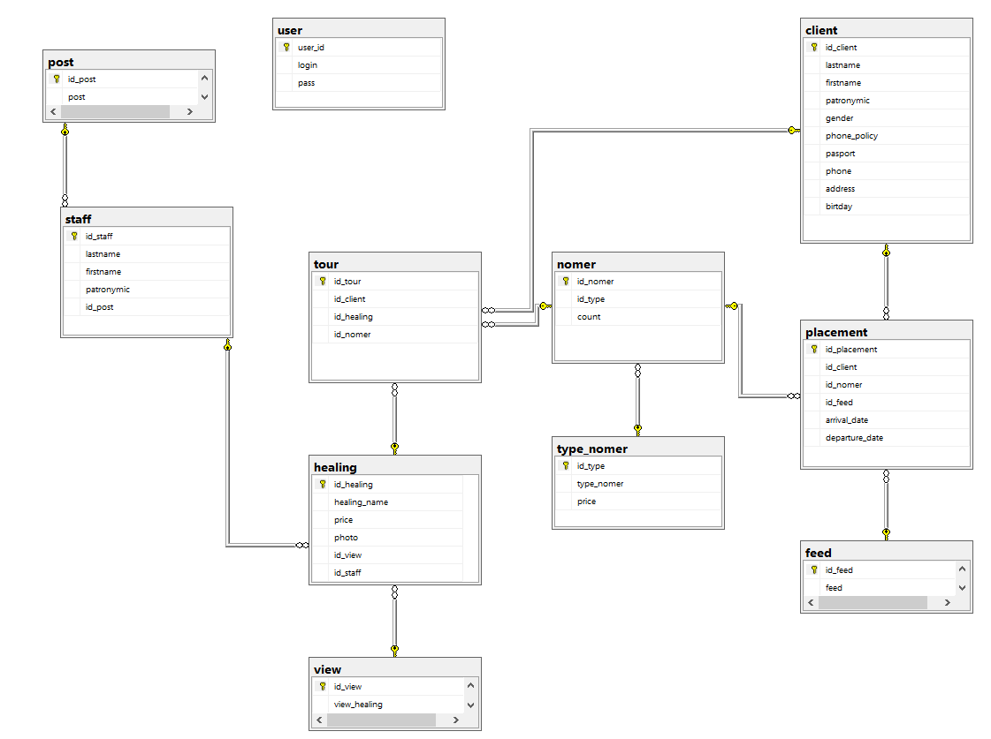
Рисунок 1 – Схема данных в базе данных
Составим проекты таблиц, то есть определим и опишем структуру базы данных, которая будет состоять из таблиц (Рисунок 2 - 12).
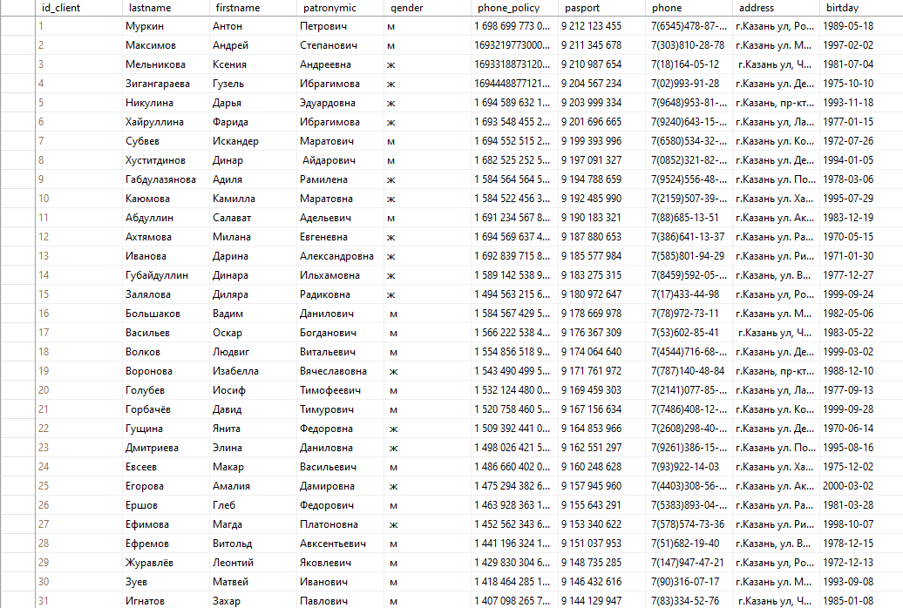
Рисунок 2 – Таблица “client”
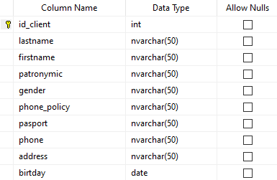
Рисунок 2.1 – Свойства таблицы “client”
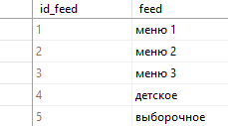
Рисунок 3 – Таблица “feed”
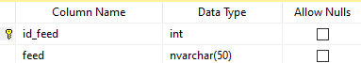
Рисунок 3.1 – Свойства таблицы “feed”
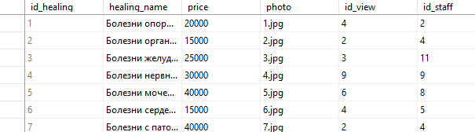
Рисунок 4 – Таблица “healing”
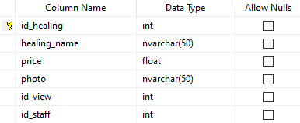
Рисунок 4.1 – Свойства таблицы “healing”
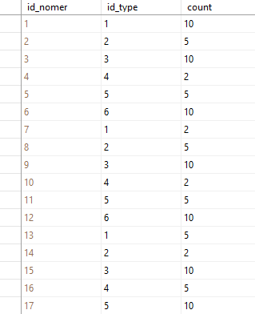
Рисунок 5 – Таблица “nomer”
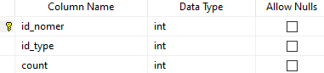
Рисунок 5.1 – Свойства таблицы “nomer”
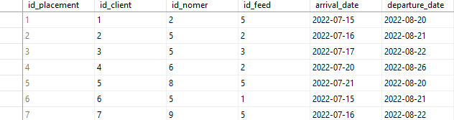
Рисунок 6 – Таблица “placement”
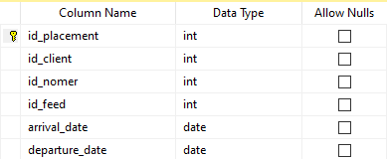
Рисунок 6.1 – Свойства таблицы “placement”
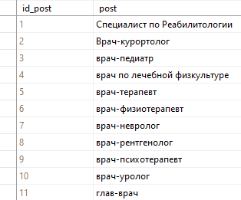
Рисунок 7 – Таблица “post”
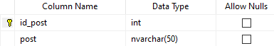
Рисунок 7.1 – Свойства таблицы “post”
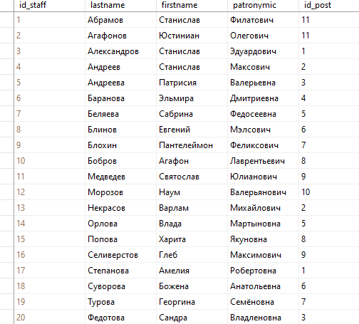
Рисунок 8 – Таблица “staff”
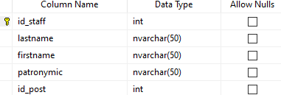
Рисунок 8.1 – Свойства таблицы “staff”
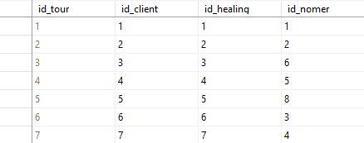
Рисунок 9 – Таблица “tour”
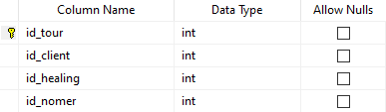
Рисунок 9.1 – Свойства таблицы “tour”
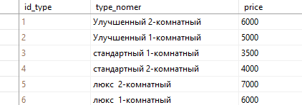
Рисунок 10 – Таблица “type_nomer”
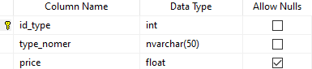
Рисунок 10.1 – Свойства таблицы “type_nomer”
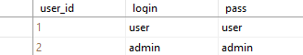
Рисунок 11 – Таблица “user”
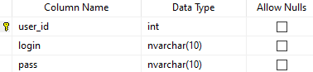
Рисунок 11.1 – Свойства таблицы “user”
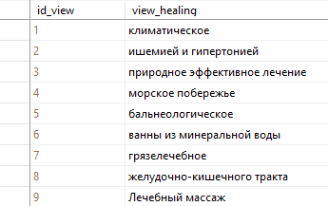
Рисунок 12 – Таблица “view”
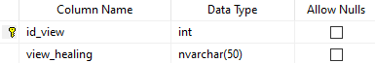
Рисунок 12.1 – Свойства таблицы “view”

2.2 Компоненты, использованные в программе

Элементы управления представляют собой визуальные классы, которые получают введенные пользователем данные и могут инициировать различные события. При создании данной курсовой работы были использованы следующие компоненты:
- TextBlock
- Button
- Border
- DataGrid
- ListBox
- ComboBox
- TextBox
- Frame
- Image
Элемент TextBlock - обеспечивает гибкую поддержку текста для сценариев пользовательского интерфейса, требующих не более одного абзаца текста. Он поддерживает ряд свойств, которые обеспечивают точный контроль над отображением текста, например, FontFamily, FontSize, FontWeight, TextEffects и TextWrapping. Содержимое текста может быть добавлено с помощью свойства Text. При использовании в XAML содержимое между открывающим и закрывающим тегами неявно добавляется в качестве текста элемента.
Элемент Button – элемент управления «Кнопка Windows», который будет реагировать на событие “Click”.
Элемент Border – элемент-декоратор, который можно использовать для рисования границы, фона или всего сразу вокруг другого элемента.
Элемент DataGrid – элемент управления, позволяющий отображать данные в табличном формате, в настраиваемой сетке.
Элемент ListBox – элемент управления, позволяющий отображать данные в виде списка.
Элемент ComboBox – образует выпадающий список и совмещает функциональность компонентов ListBox и TextBox.
Элемент TextBox – элемент управления пользовательской формы, предназначенный для ввода, редактирования и вывода информации в текстовом формате.
Элемент Image – предназначен для показа изображений.
Элемент Frame – предназначен для создания контейнера, содержащий встроенную навигацию.

2.3 Описание пользовательского интерфейса

Интерфейс программы построен на списках и таблицах, в них выводятся данные из MS SQL Server Management Studio, данный раздел подробно описывает все элементы управления и способы работы с ними.
Одним из главных преимуществ системы управления и использования Microsoft Visual Studio, тем что интерфейс простой и удобный в предназначении. Все элементы управления помещены сверху и снизу, с помощью поиска можно найти любой удобный компонент. В данной курсовой работе будут находится элементы:
- «Добавление» - добавляет данные в таблицу;
- «Удаление» - при выделении строчки/строчек выделяется и удаляет данные из базы данных;
- «Поиск» - поиск данных в таблице;
- «Сортировка» - сортирует элементы;
- «Фильтрация» - фильтрует элементы.
1. «Авторизация» - главный вход для пользователей, с возможностью просмотра лечений, фильтрации, сортировки и поиска.
- «Клиент» - с помощью данной кнопки пользователь может перейти на страницу «Клиенты», на которой расположена информация в табличном виде и доступны функции: Добавления, редактирования, удаления и просмотра данных о клиентах
- «Список» - с помощью данной кнопки пользователь может перейти на страницу «Список», на которой расположена информация в табличном виде и доступны функции: Добавления, редактирования, удаления и просмотра данных о лечении.
От оформления пользовательского интерфейса зависит, насколько легким будет процесс изучения и дальнейшая работа с приложением. Принципы оформления пользовательского интерфейса, следующие:
- Простота;
- Расположение элементов управления;
- Логичность;
1. Простота
Простота имеет большое значение для пользовательского интерфейса, поскольку излишняя сложность затрудняет изучение приложения, что приводит к потере производительности. Пользовательский интерфейс должен способствовать быстрому выполнению пользователем всех необходимых для программы задач, но при этом предоставлять только те возможности, которые необходимы на каждом этапе приложения.
Интерфейс должен быть простым. При этом имеется в виду не упрощение
функционала программы, а обеспечение легкости в его изучении и
использовании. Кроме того, он должен предоставлять доступ ко всему перечню
функциональных возможностей, предусмотренных данной программой.
2. Расположение элементов управления
Расположение элементов управления в пользовательском интерфейсе должно отражать их сравнительную важность и частоту использования. Например, если ваша форма собирает обязательную и дополнительную информацию, элементы управления, собирающие обязательную информацию, являются более важными и, соответственно, должны сильнее выделяться в пользовательском интерфейсе. Поскольку связанность информации является важным фактором, элементы управления, отображающие дополнительную информацию, следует объединить.
3. Логичность
Оформление пользовательского интерфейса всех форм в вашем приложении должно быть логичным. В результате хаотичного оформления, ваше приложение будет выглядеть беспорядочно, затрудняя его восприятие целевой аудиторией.
Логичность сводится к использованию цветов, шрифтов, размеров и типов элементов управления. Прежде чем начинать разработку приложения, определитесь с визуальной схемой, которая будет сохранять свою логичность на протяжении всего приложения. Использование системы цветов и шрифтов поможет создать последовательный пользовательский интерфейс приложения.
Широко используется определение качества программного обеспечения как совокупности атрибутов и характеристик, которые могут быть оценены с помощью ряда метрик. Такой подход позволяет конструктивно оценивать качество программного обеспечения в целом, во всех необходимых аспектах. Он был принят за основу стандартной модели качества ISO 9126.
Качество программного обеспечения – это совокупность характеристик, программного обеспечения, показывающая степень его соответствия требованиям.
Согласно стандарту, ISO 9126 возможны три разных точки зрения на качество программного обеспечения – разработчиков, руководства и пользователей. Во всех трех случаях для описания качества используется многоуровневая модель, состоящая из целей (факторов), атрибутов (критериев) и метрик качества. Цели (факторы) позволяет на верхнем уровне определять основные характеристики, которые ПО должно иметь или уже имеет. Каждый фактор состоит из набора атрибутов (критериев), позволяющих качественно описать желаемые или полученные характеристики более детально. Каждый атрибут поддерживается набором метрик, которые позволяют количественно оценивать наличие соответствующей характеристики.

3. Руководство пользователя

3.1 Запуск программы

Для запуска и проведения работ нам потребуется компьютер или ноутбук с такими системными требованиями, как:
- ОС: Windows 7/8/10;
- Памяти диска HDD, либо SSD: 1ГБ;
- Процессор: четыре физических ядра с частотой от 2.7 ГГц;
- ОЗУ: не менее 4ГБ;
- Клавиатура;
- Компьютерная мышь;
- Монитор.
Запускаем программы: Microsoft SQL Server Management Studio 2018 и Visual Studio 2022
В Microsoft SQL Server Management Studio 2018 запускаем скрипт «script.sql» (Рисунок 13) и выполняем его, также запускаем проект «Sanator.sln» в Visual Studio 2022 (Рисунок 14)
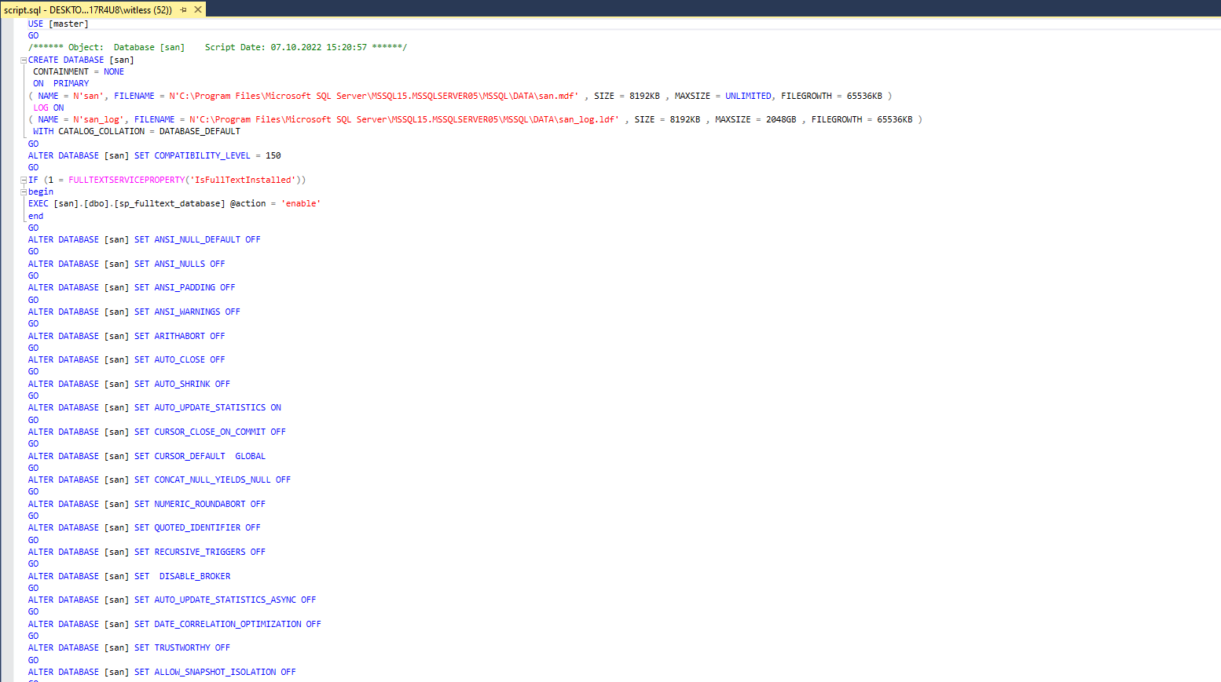
Рисунок 13 – Скрипт базы данных “san”
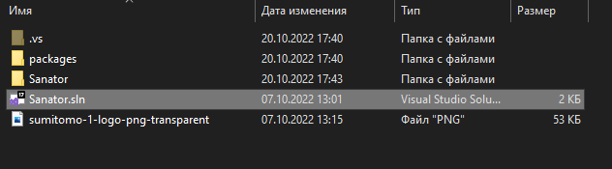
Рисунок 14 – Запуск проекта «FurnitureShop»
Окно «Авторизация» (Рисунок 15) дает доступ к просмотру к приложению, разумеется, если ввести некорректные данные, то приложение сообщит нам об этом в виде окна с надписью о неверно введённых данных (Рисунок 15.1)
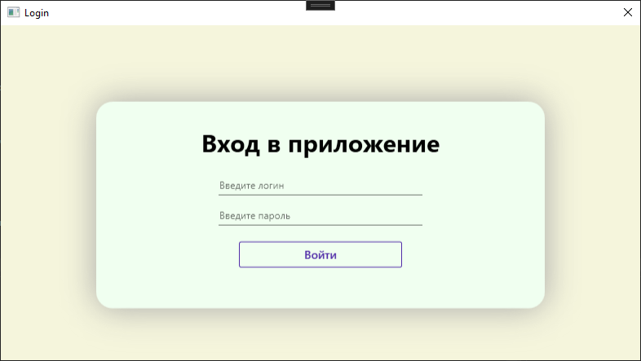
Рисунок 15 – Окно «Авторизация»
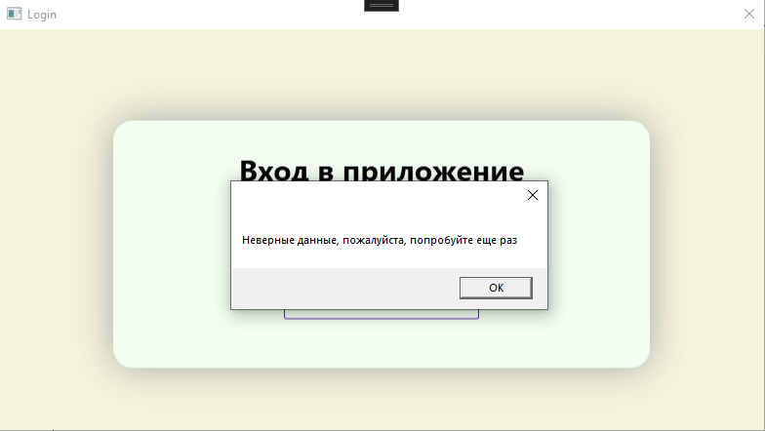
Рисунок 15.1 – Окно «Авторизация» - «Ошибка»
Страница «Каталог», доступ к данной странице открывается при авторизации в приложение, дает доступ к просмотру лечений и использованию функций: фильтрации, сортировки, поиска и переходу к таблице с клиентами и лечениям (Рисунок 16)
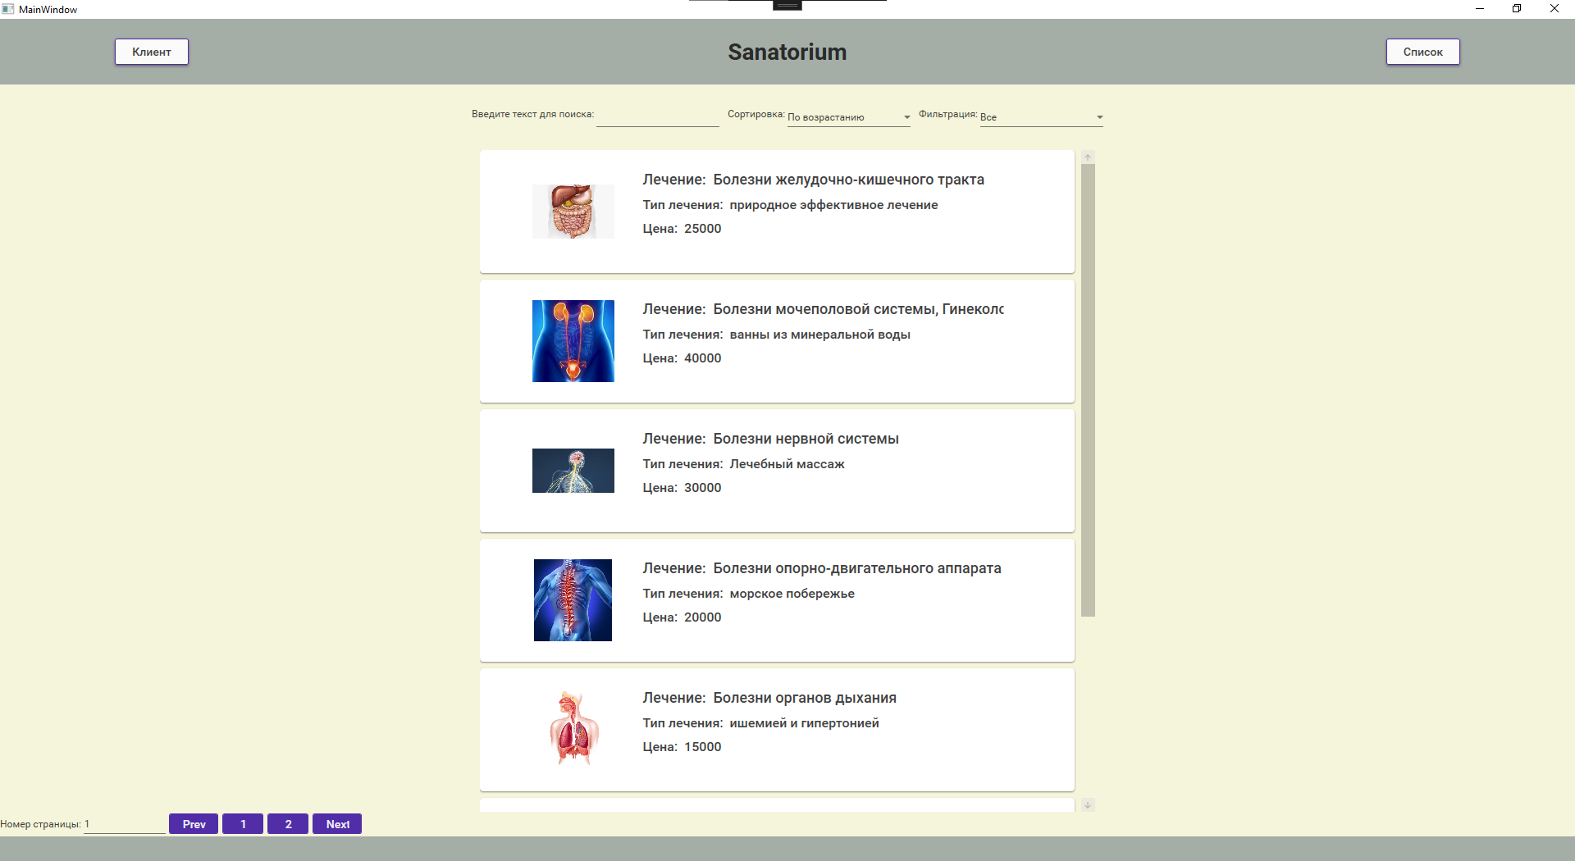
Рисунок 16 – Страница «Каталог»
Страница «Список», дает доступ к редактированию, добавлению и удалению лечений (Рисунок 17)
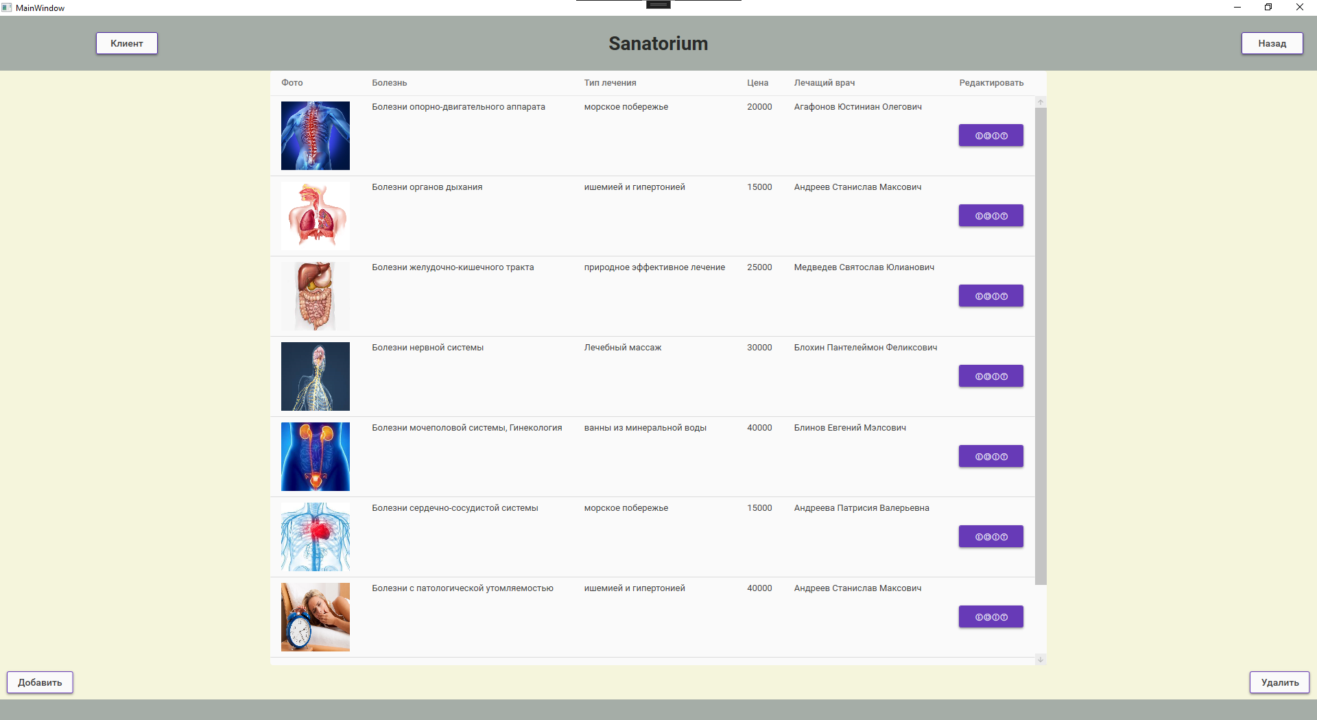
Рисунок 17 – Страница «Список»
Страница «Клиент», дает доступ к просмотру списка клиентов и открывает функции: Добавление, редактирование и удаление клиентов (Рисунок 18)
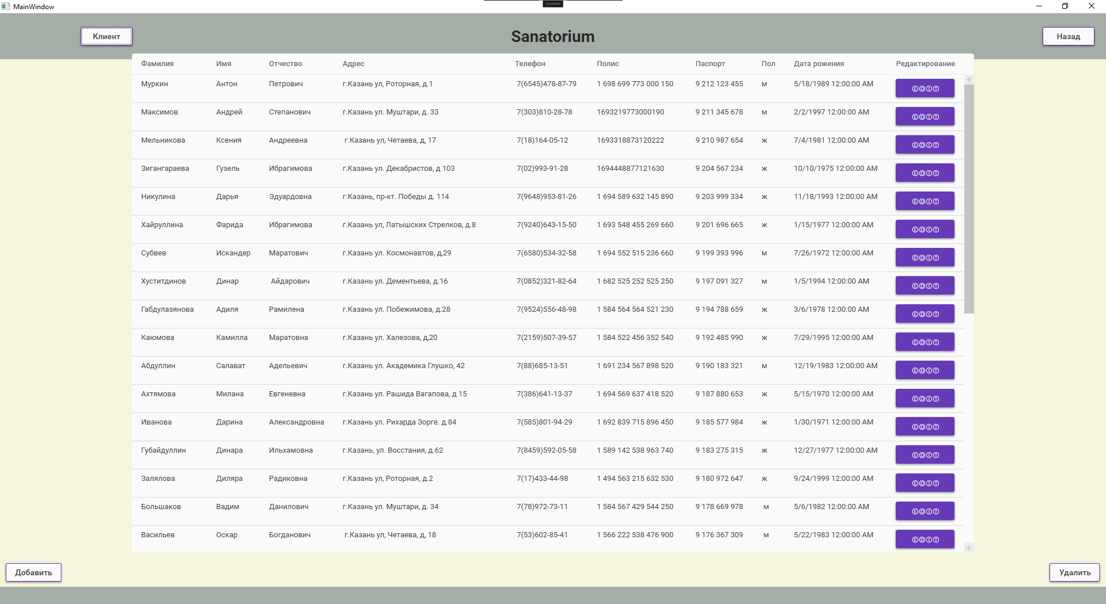
Рисунок 18 – Страница «Клиенты»
Страница «Редактирование», открывает доступ к редактированию клиентов (Рисунок 19)
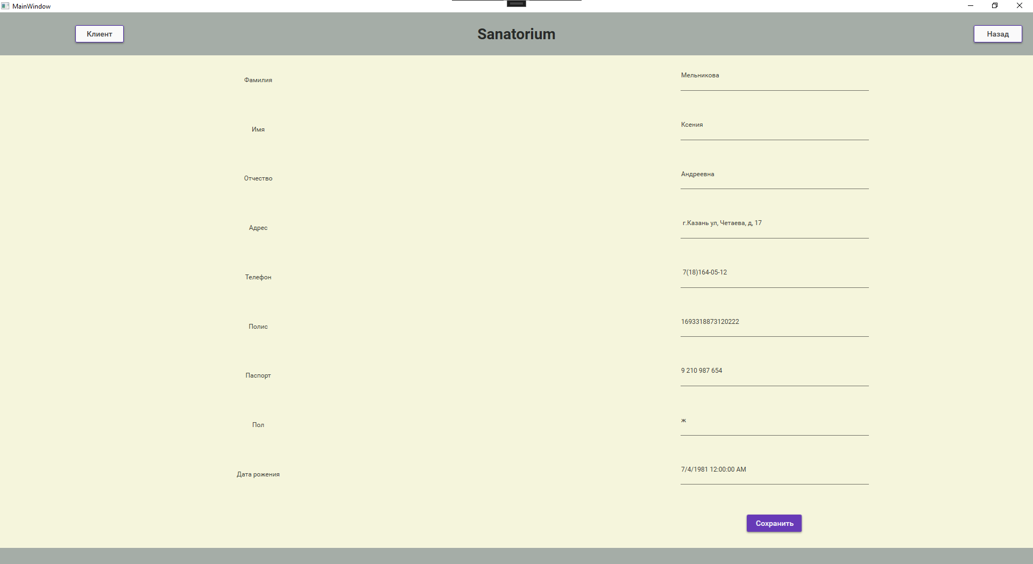
Рисунок 19 – Страница «Редактирование»
Страница «Добавление клиента», открывает доступ к добавлению нового клиента (Рисунок 20)
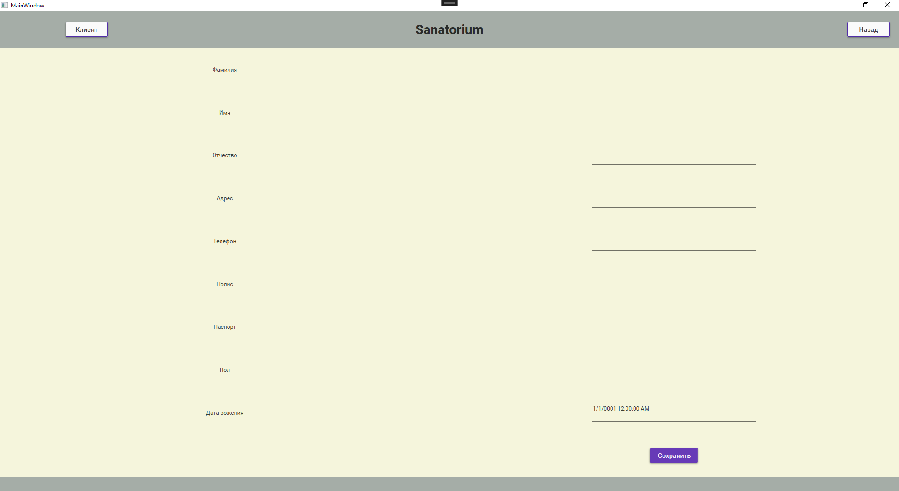
Рисунок 20 – Страница «Добавление клиента»
Страница «Клиенты», кнопка «Удалить» дает доступ к удалению клиента из базы данных (Рисунок 21)
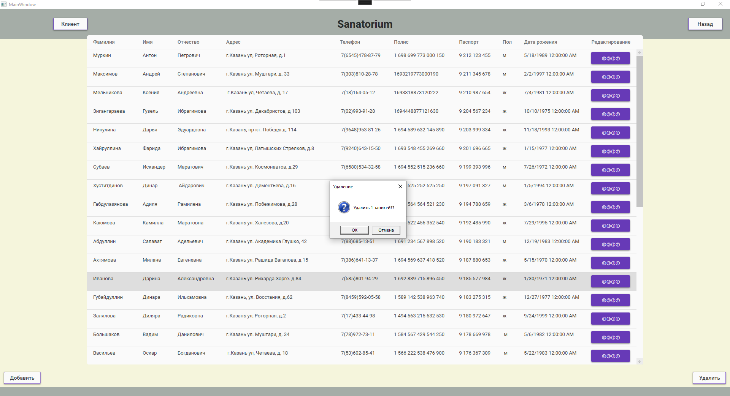
Рисунок 21 – Страница «Клиенты» - удаление клиента
Страница «Просмотр», открывает доступ к просмотру информации о покупке клиентами того или иного лечения (Рисунок 22)
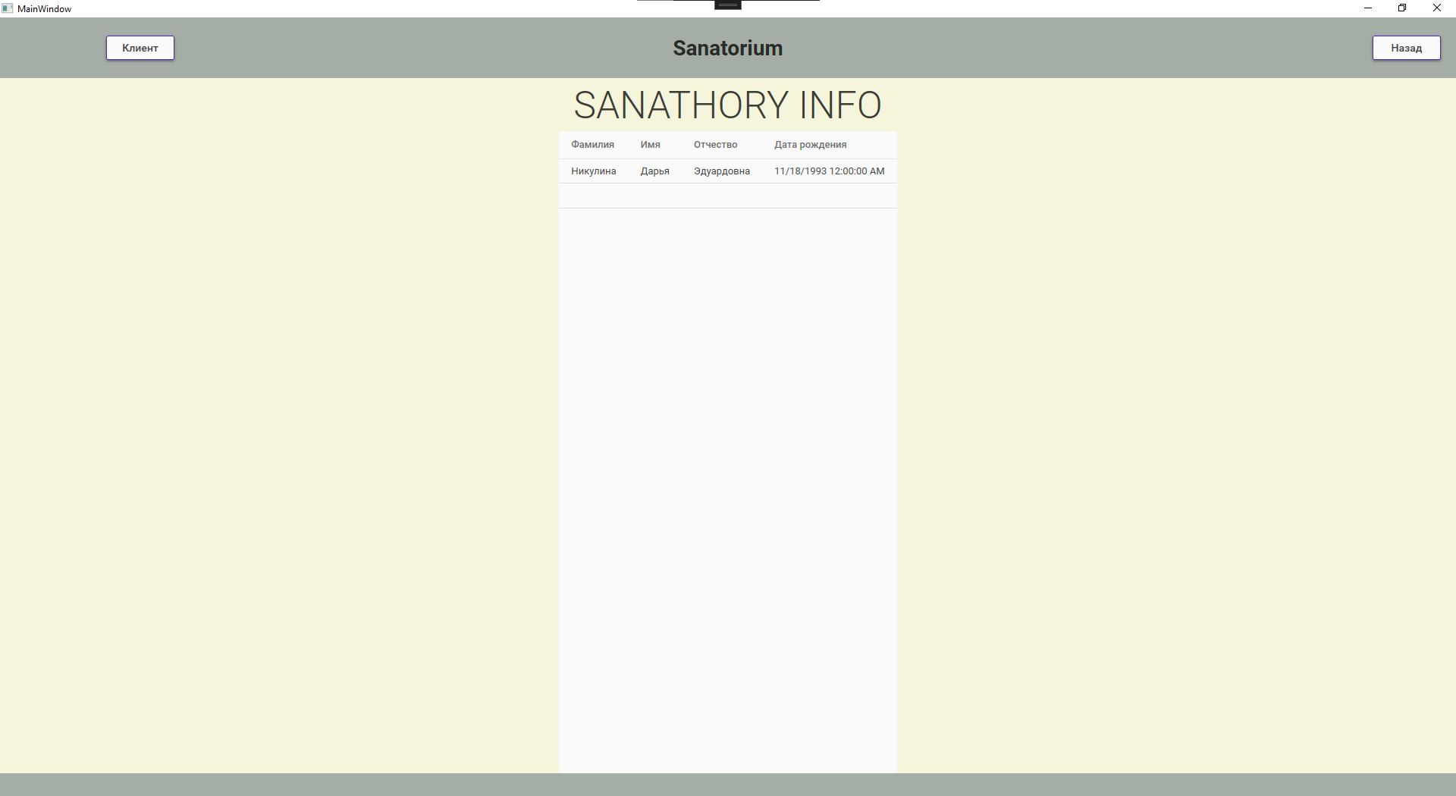
Рисунок 22 – Страница «Просмотр»

Заключение

Информатизация деятельности санатория позволяет собирать и хранить информацию о сотрудниках, лечениях и клиентах. Кроме того, информатизация освобождает работников санатория от рутинных и бумажных операций и позволяет им больше времени уделять клиентам.
Главной целью курсового проекта являлась разработка программного приложения для автоматизации санатория и успешно выполнена.
Далее была выполнена реализация программного приложения. В качестве СУБД выбрана MS SQL. В данной СУБД были построены необходимые таблицы и осуществлены связи между таблицами. База данных нормализована до третьей нормальной формы.
Также для реализации программного приложения была выбрана среда разработки MS Visual Studio 2022. Главным меню программы является меню управления, на котором размещены необходимые элементы.
Созданное приложение позволяет:
- Поднять качество оказываемых услуг;
2. Ускорить процесс обработки заявок на оказание услуг;
3. Избавить администратора и работников от всевозможных ошибок, которые он мог совершить при заполнении сопутствующей документации;
4. Сократилось время для получения нужной отчетности.
Благодаря базе данных и приложению обслуживание клиентов проходит намного быстрее, и качество работы сотрудников повысилось.
В результате выполнения работы цель, поставленная ранее, достигнута, задачи выполнены,

Список используемых источников
1. Хомоненко, А.Д. Учебник учебных заведений «Базы данных MS SQL», под редакцией профессора, 2018 г.
2. Гурвиц, Г.А. Учебник «Microsoft Visual Studio 2019 Разработка приложений на реальном примере» 2019 г.
3. Заболевания желудочно-кишечного тракта [электронный ресурс] URL: https://medicpro-kaluga.ru/services/therapist/zabolevaniya-zheludochno-kishechnogo-trakta/
4. Диго С.М. Базы Данных Проектирование и создание. Учебник 2017 г.
5. Днепров, А.В. Microsoft Visual Studio 2019. Учебное пособие 2020 г.
6. Гринченко, Н.Н. Гусев Е.В., Макаров Н.П. Проектирование приложений на .NET Framework. Учебное пособие 2017 г.
7. Гурвиц Г.А. Разработка реального приложения в среде Visual Studio 2019. Учебник 2021 г.
8. Джон Шарп Microsoft Visual C#. Подробное руководство. Книга 2017 г.
9. Болезни мочеполовой системы[электронный ресурс] URL: http://www.consultant.ru/document/cons_doc_LAW_149096/c7374a1d830dbefba343ebc26e3ace7591a261bb/
10. Сердечно-сосудистые заболевания [электронный ресурс] URL: https://www.who.int/ru/news-room/fact-sheets/detail/cardiovascular-diseases
11. Заболевания опорно-двигательного аппарата [электронный ресурс] URL: https://www.who.int/ru/news-room/fact-sheets/detail/musculoskeletal-conditions
12. Заболевания центральной и периферической нервной системы [электронный ресурс] URL: https://skfmba.ru/smena-lechenie/sanatorno-kurortnoe-lechenie/profili-lecheniya/zabolevaniya-tsentralnoj-i-perifericheskoj-nervnoj-sistemy
13. Болезни органов дыхания [электронный ресурс] URL: http://www.radmed.ru/services/recomendations/632/
14. Бен Форта, Книга Язык SQL за 10 минут, 2018 г.
15. Боб Уорд, Инновации SQL Server 2019, книга 2021 г.

Код программы

Содержимое файла “LoginWindow.xaml”
<Window x:Class="Sanator.LoginWindow"
xmlns="http://schemas.microsoft.com/winfx/2006/xaml/presentation"
xmlns:x="http://schemas.microsoft.com/winfx/2006/xaml"
xmlns:d="http://schemas.microsoft.com/expression/blend/2008"
xmlns:mc="http://schemas.openxmlformats.org/markup-compatibility/2006"
xmlns:local="clr-namespace:Sanator"
mc:Ignorable="d"
xmlns:materialDesign="http://materialdesigninxaml.net/winfx/xaml/themes"

Title="Login" Height="450" Width="800" WindowStartupLocation="CenterScreen" ResizeMode="NoResize">
<Grid Background="Beige">
<Grid.RowDefinitions>
<RowDefinition Height="30"/>
<RowDefinition/>
</Grid.RowDefinitions>
<Border MinWidth="400" Margin="15" Background="Honeydew" Grid.Row="1" VerticalAlignment="Center" Padding="30" MaxWidth="550" CornerRadius="20">
<Border.Effect>
<DropShadowEffect BlurRadius="60" Color="LightGray" ShadowDepth="0"/>
</Border.Effect>
<StackPanel>
<TextBlock Text="Вход в приложение" FontSize="30" HorizontalAlignment="Center" FontWeight="Bold" Margin="0 0 0 20"/>
<TextBox x:Name="LoginTb" Text="{Binding Login}" HorizontalAlignment="Center" Width="250" materialDesign:HintAssist.Hint="Введите логин" Style="{StaticResource MaterialDesignTextBoxBase}"/>
<TextBox x:Name="PassTb" Text="{Binding Password}" HorizontalAlignment="Center" Width="250" materialDesign:HintAssist.Hint="Введите пароль" Style="{StaticResource MaterialDesignFloatingHintTextBox}"/>
<Grid>
<Button x:Name="LoginBtn" Click="LoginBtn_Click" Content="Войти" HorizontalAlignment="Center" Style="{StaticResource MaterialDesignOutlinedDarkButton}" Margin="0 20" Width="200" />
</Grid>
</StackPanel>
</Border>
</Grid>
</Window>

Содержимое файла “LoginWindow.xaml.cs”
public partial class LoginWindow : Window
{
public LoginWindow()
{
InitializeComponent();
DataContext = this;
}

private void LoginBtn_Click(object sender, RoutedEventArgs e)
{
try
{
user user = sanEntities.GetContext().users.FirstOrDefault(u => u.login == LoginTb.Text && u.pass == PassTb.Text);
if (user != null)
{
MainWindow mainWindow = new MainWindow();
mainWindow.Show();
this.Close();
}
else
{
MessageBox.Show("Неверные данные, пожалуйста, попробуйте еще раз");
}
}
catch (Exception ex)
{
MessageBox.Show(ex.Message.ToString());
}
}
}

Содержимое файла “MainWindow.xaml”
<Window x:Class="Sanator.MainWindow"
xmlns="http://schemas.microsoft.com/winfx/2006/xaml/presentation"
xmlns:x="http://schemas.microsoft.com/winfx/2006/xaml"
xmlns:d="http://schemas.microsoft.com/expression/blend/2008"
xmlns:mc="http://schemas.openxmlformats.org/markup-compatibility/2006"
xmlns:local="clr-namespace:Sanator"
mc:Ignorable="d"
xmlns:materialDesign="http://materialdesigninxaml.net/winfx/xaml/themes"
TextElement.Foreground="{DynamicResource MaterialDesignBody}"
Background="{DynamicResource MaterialDesignPaper}"
FontFamily="{materialDesign:MaterialDesignFont}"
Title="MainWindow" Height="450" Width="800" WindowStartupLocation="CenterScreen">
<Grid Background="Beige">
<Grid.RowDefinitions>
<RowDefinition Height="80"/>
<RowDefinition/>
<RowDefinition Height="30"/>
</Grid.RowDefinitions>
<Grid Grid.Row="0" Background="#a5ada7"/>
<TextBlock Text="Sanatorium" Grid.Row="0" VerticalAlignment="Center" HorizontalAlignment="Center" FontWeight="Bold" FontSize="28"/>
<Image Grid.Row="0" Source="C:\Users\witless\Desktop\Sanatori\Sanator\Sanator\Resources\sumitomo-1-logo-png-transparent.png" VerticalAlignment="Center" HorizontalAlignment="Left" Margin="10 0" Height="190" Width="190"/>
<Grid Grid.Row="2" Background="#a5ada7"/>
<Frame x:Name="MainFrame" Grid.Row="1" NavigationUIVisibility="Hidden" ContentRendered="MainFrame_ContentRendered"/>
<Button x:Name="BackBtn" Content="Назад" Grid.Row="0" Width="90" VerticalAlignment="Center" HorizontalAlignment="Right" Margin="0 0 20 0" Style="{StaticResource MaterialDesignPaperDarkButton}" Click="BackBtn_Click"/>
<Button x:Name="ListBtn" Content="Список" Grid.Row="0" Width="90" VerticalAlignment="Center" HorizontalAlignment="Right" Margin="140 0" Style="{StaticResource MaterialDesignPaperDarkButton}" Click="ListBtn_Click" Cursor="Hand"/>
<Button x:Name="ClientBtn" Content="Клиент" Grid.Row="0" Width="90" VerticalAlignment="Center" HorizontalAlignment="Left" Margin="140 0" Style="{StaticResource MaterialDesignPaperDarkButton}" Click="ClientBtn_Click" Cursor="Hand"/>
</Grid>
</Window>
Содержимое файла “MainWindow.xaml.cs”
using System;
using System.Collections.Generic;
using System.Linq;
using System.Text;
using System.Threading.Tasks;
using System.Windows;
using System.Windows.Controls;
using System.Windows.Data;
using System.Windows.Documents;
using System.Windows.Input;
using System.Windows.Media;
using System.Windows.Media.Imaging;
using System.Windows.Navigation;
using System.Windows.Shapes;
using Sanator.Module;
using Sanator.Pages;

namespace Sanator
{
/// <summary>
/// Логика взаимодействия для MainWindow.xaml
/// </summary>
public partial class MainWindow : Window
{
public MainWindow()
{
InitializeComponent();
MainFrame.Navigate(new Pages.SanatorCatalogPage());
}

private void MainFrame_ContentRendered(object sender, EventArgs e)
{
if (MainFrame.CanGoBack)
{
BackBtn.Visibility = Visibility.Visible;
ListBtn.Visibility = Visibility.Collapsed;
}
else
{
BackBtn.Visibility = Visibility.Collapsed;
ListBtn.Visibility = Visibility.Visible;
}
}

private void BackBtn_Click(object sender, RoutedEventArgs e)
{
if (MainFrame.CanGoBack)
{
MainFrame.GoBack();
}
}

private void ListBtn_Click(object sender, RoutedEventArgs e)
{
MainFrame.Navigate(new Pages.SanatorListPage());
}

private void ClientBtn_Click(object sender, RoutedEventArgs e)
{
MainFrame.Navigate(new Pages.ClientPage());
}
}
}
Содержимое файла “App.xaml”
<Application x:Class="Sanator.App"
xmlns="http://schemas.microsoft.com/winfx/2006/xaml/presentation"
xmlns:x="http://schemas.microsoft.com/winfx/2006/xaml"
xmlns:local="clr-namespace:Sanator"
StartupUri="LoginWindow.xaml">
<Application.Resources>
<ResourceDictionary>
<ResourceDictionary.MergedDictionaries>
<ResourceDictionary Source="pack://application:,,,/MaterialDesignThemes.Wpf;component/Themes/MaterialDesignTheme.Light.xaml" />
<ResourceDictionary Source="pack://application:,,,/MaterialDesignThemes.Wpf;component/Themes/MaterialDesignTheme.Defaults.xaml" />
<ResourceDictionary Source="pack://application:,,,/MaterialDesignColors;component/Themes/Recommended/Primary/MaterialDesignColor.DeepPurple.xaml" />
<ResourceDictionary Source="pack://application:,,,/MaterialDesignColors;component/Themes/Recommended/Accent/MaterialDesignColor.Lime.xaml" />
</ResourceDictionary.MergedDictionaries>
</ResourceDictionary>
</Application.Resources>
</Application>
Содержимое файла “SanatorCatalogPage.xaml”
<Page x:Class="Sanator.Pages.SanatorCatalogPage"
xmlns="http://schemas.microsoft.com/winfx/2006/xaml/presentation"
xmlns:x="http://schemas.microsoft.com/winfx/2006/xaml"
xmlns:mc="http://schemas.openxmlformats.org/markup-compatibility/2006"
xmlns:d="http://schemas.microsoft.com/expression/blend/2008"
xmlns:local="clr-namespace:Sanator.Pages"
mc:Ignorable="d"
xmlns:materialDesign="http://materialdesigninxaml.net/winfx/xaml/themes"
TextElement.Foreground="{DynamicResource MaterialDesignBody}"
Background="{DynamicResource MaterialDesignPaper}"
FontFamily="{materialDesign:MaterialDesignFont}"
d:DesignHeight="450" d:DesignWidth="800"
Title="SanatorCatalogPage" IsVisibleChanged="Page_IsVisibleChanged">
<Grid Background="Beige">
<Grid.RowDefinitions>
<RowDefinition Height="80"/>
<RowDefinition/>
<RowDefinition Height="30"/>
</Grid.RowDefinitions>
<StackPanel VerticalAlignment="Center" Orientation="Horizontal" HorizontalAlignment="Center">
<TextBlock Text="Введите текст для поиска: "/>
<TextBox x:Name="SearchTb" TextChanged="SearchTb_TextChanged" Margin="0 0 10 0" Width="150"/>
<TextBlock Text="Сортировка: "/>
<ComboBox x:Name="SortCb" SelectionChanged="SortCb_SelectionChanged" Margin="0 0 10 0" Width="150" Style="{StaticResource MaterialDesignComboBox}">
<ComboBoxItem Content="По возрастанию"/>
<ComboBoxItem Content="По убыванию"/>
</ComboBox>
<TextBlock Text="Фильтрация: "/>
<ComboBox x:Name="FiltCb" SelectionChanged="FiltCb_SelectionChanged" Width="150" Style="{StaticResource MaterialDesignComboBox}"/>
</StackPanel>
<ListBox x:Name="SanatorLb" Grid.Row="1" ScrollViewer.HorizontalScrollBarVisibility="Disabled" Width="750" Style="{StaticResource MaterialDesignCardsListBox}">
<ListBox.ItemTemplate>
<DataTemplate>
<Button x:Name="TOurBtn" Background="Transparent" Style="{StaticResource MaterialDesignFlatAccentBgButton}" Click="TOurBtn_Click" Height="150" Width="700" BorderThickness="1" BorderBrush="Transparent">
<Grid Margin="10">
<Grid.ColumnDefinitions>
<ColumnDefinition Width="150"/>
<ColumnDefinition Width="450"/>
<ColumnDefinition Width="200"/>
</Grid.ColumnDefinitions>
<Image Grid.Column="0" Stretch="Uniform" Width="100" Height="100" Source="{Binding GetPhoto}"/>
<StackPanel Grid.Column="1" Margin="10 0 0 10">
<TextBlock FontSize="18" Margin="0 0 0 10">
<Run Text="Лечение: "/>
<Run Text="{Binding healing_name}"/>
</TextBlock>
<TextBlock FontSize="16" Margin="0 0 0 10">
<Run Text="Тип лечения: "/>
<Run Text="{Binding view.view_healing}"/>
</TextBlock>
<TextBlock FontSize="16" Margin="0 0 0 10">
<Run Text="Цена: "/>
<Run Text="{Binding price}"/>
</TextBlock>
</StackPanel>
</Grid>
</Button>
</DataTemplate>
</ListBox.ItemTemplate>
</ListBox>
<StackPanel Grid.Row="2" Orientation="Horizontal" VerticalAlignment="Center">
<TextBlock Text="Номер страницы: " VerticalAlignment="Center"/>
<TextBox x:Name="PageCount" Text="1" Width="100" TextChanged="PageCount_TextChanged" VerticalAlignment="Center"/>
<Button x:Name="prevPage" Content="Prev" Click="prevPage_Click" Width="60" Height="25" Margin="5 0 0 0" Style="{StaticResource MaterialDesignFlatDarkBgButton}"/>
<Button x:Name="firstPage" Content="1" Click="firstPage_Click" Width="50" Height="25" Margin="5 0 0 0" Style="{StaticResource MaterialDesignFlatDarkBgButton}"/>
<Button x:Name="secondPage" Content="2" Click="secondPage_Click" Width="50" Height="25" Margin="5 0 0 0" Style="{StaticResource MaterialDesignFlatDarkBgButton}"/>
<Button x:Name="nextPage" Content="Next" Click="nextPage_Click" Width="60" Height="25" Margin="5 0 0 0" Style="{StaticResource MaterialDesignFlatDarkBgButton}"/>
</StackPanel>
</Grid>
</Page>
Содержимое файла “SanatorCatalogPage.xaml.cs”
using Sanator.Module;
using System;
using System.Collections.Generic;
using System.Linq;
using System.Text;
using System.Threading.Tasks;
using System.Windows;
using System.Windows.Controls;
using System.Windows.Data;
using System.Windows.Documents;
using System.Windows.Input;
using System.Windows.Media;
using System.Windows.Media.Imaging;
using System.Windows.Navigation;
using System.Windows.Shapes;

namespace Sanator.Pages
{
/// <summary>
/// Логика взаимодействия для SanatorCatalogPage.xaml
/// </summary>
public partial class SanatorCatalogPage : Page
{
int pageNum = 1;
public SanatorCatalogPage()
{
InitializeComponent();
SanatorLb.ItemsSource = sanEntities.GetContext().healings.ToList();
List<view> views = sanEntities.GetContext().views.ToList();
views.Insert(0, new view
{
view_healing = "Все"
});
FiltCb.ItemsSource = views;
FiltCb.DisplayMemberPath = "view_healing";
FiltCb.SelectedIndex = 0;
SortCb.SelectedIndex = 0;
}

private void Update()
{
List<healing> healings = sanEntities.GetContext().healings.OrderBy(p => p.healing_name).ToList();
if (FiltCb.SelectedIndex > 0)
{
healings = healings.Where(p => p.id_view == (FiltCb.SelectedItem as view).id_view).ToList();
}
healings = healings.Where(p => p.healing_name.ToLower().Contains(SearchTb.Text.ToLower())).ToList();

if (SortCb.SelectedIndex >= 0)
{
if (SortCb.SelectedIndex == 0)
{
healings = healings.OrderBy(p => p.price).ToList();
}
if (SortCb.SelectedIndex == 1)
{
healings = healings.OrderByDescending(p => p.price).ToList();
}
}

try
{
bool canParse = int.TryParse(PageCount.Text, out int currentPage);
List<healing> pageHealing = new List<healing>();
currentPage = currentPage <= 0 || currentPage > healings.Count || !canParse ? 1 : currentPage;
int itemsPerPage = 4;
int offset = ((currentPage - 1) * itemsPerPage + 1) - 1;
for (int i = offset; i < itemsPerPage + offset; i++)
{
if (i < healings.Count)
{
pageHealing.Add(healings[i]);
}
}
SanatorLb.ItemsSource = pageHealing;
}
catch (Exception ex)
{
MessageBox.Show(ex.Message);
}

}

private void Page_IsVisibleChanged(object sender, DependencyPropertyChangedEventArgs e)
{
if (Visibility == Visibility.Visible)
{
sanEntities.GetContext().ChangeTracker.Entries().ToList().ForEach(p => p.Reload());
SanatorLb.ItemsSource = sanEntities.GetContext().healings.OrderBy(p => p.healing_name).ToList();
}
}

private void SearchTb_TextChanged(object sender, TextChangedEventArgs e)
{
Update();
}

private void SortCb_SelectionChanged(object sender, SelectionChangedEventArgs e)
{
Update();
}

private void FiltCb_SelectionChanged(object sender, SelectionChangedEventArgs e)
{
Update();
}

private void PageCount_TextChanged(object sender, TextChangedEventArgs e)
{
Update();
}

private void prevPage_Click(object sender, RoutedEventArgs e)
{
List<healing> healings = sanEntities.GetContext().healings.OrderBy(p => p.healing_name).ToList();
if (pageNum > 2)
{
pageNum -= 2;
firstPage.Content = pageNum;
secondPage.Content = pageNum + 1;
}
}

private void firstPage_Click(object sender, RoutedEventArgs e)
{
PageCount.Text = pageNum.ToString();
Update();
}

private void secondPage_Click(object sender, RoutedEventArgs e)
{
PageCount.Text = (pageNum + 1 ).ToString();
Update();
}

private void nextPage_Click(object sender, RoutedEventArgs e)
{
List<healing> healings = sanEntities.GetContext().healings.OrderBy(p => p.healing_name).ToList();
if (pageNum < healings.Count / 2)
{
pageNum += 2;
firstPage.Content = pageNum;
secondPage.Content = pageNum + 1;
}
}

private void TOurBtn_Click(object sender, RoutedEventArgs e)
{
healing healing = (healing)(sender as Button).DataContext;
NavigationService.Navigate(new Pages.TourSanatorPage(healing));
}
}
}
Содержимое файла “ClientPage.xaml”
<Page x:Class="Sanator.Pages.ClientPage"
xmlns="http://schemas.microsoft.com/winfx/2006/xaml/presentation"
xmlns:x="http://schemas.microsoft.com/winfx/2006/xaml"
xmlns:mc="http://schemas.openxmlformats.org/markup-compatibility/2006"
xmlns:d="http://schemas.microsoft.com/expression/blend/2008"
xmlns:local="clr-namespace:Sanator.Pages"
mc:Ignorable="d"
d:DesignHeight="450" d:DesignWidth="800"
xmlns:materialDesign="http://materialdesigninxaml.net/winfx/xaml/themes"
TextElement.Foreground="{DynamicResource MaterialDesignBody}"
Background="{DynamicResource MaterialDesignPaper}"
FontFamily="{materialDesign:MaterialDesignFont}"
Title="ClientPage">

<Grid Background="Beige">
<Grid.RowDefinitions>
<RowDefinition />
<RowDefinition Height="50"/>
</Grid.RowDefinitions>
<DataGrid ItemsSource="{Binding client}" x:Name="DateClient" HorizontalAlignment="Center" Style="{StaticResource MaterialDesignDataGrid}" AutoGenerateColumns="False" Margin="0,-10,0,10">
<DataGrid.Columns>
<DataGridTemplateColumn Header="Фамилия">
<DataGridTemplateColumn.CellTemplate>
<DataTemplate>
<TextBlock Text="{Binding lastname}" TextWrapping="Wrap"/>
</DataTemplate>
</DataGridTemplateColumn.CellTemplate>
</DataGridTemplateColumn>
<DataGridTemplateColumn Header="Имя">
<DataGridTemplateColumn.CellTemplate>
<DataTemplate>
<TextBlock Text="{Binding firstname}" TextWrapping="Wrap"/>
</DataTemplate>
</DataGridTemplateColumn.CellTemplate>
</DataGridTemplateColumn>
<DataGridTemplateColumn Header="Отчество">
<DataGridTemplateColumn.CellTemplate>
<DataTemplate>
<TextBlock Text="{Binding patronymic}" TextWrapping="Wrap"/>
</DataTemplate>
</DataGridTemplateColumn.CellTemplate>
</DataGridTemplateColumn>
<DataGridTemplateColumn Header="Адрес">
<DataGridTemplateColumn.CellTemplate>
<DataTemplate>
<TextBlock Text="{Binding address}" TextWrapping="Wrap"/>
</DataTemplate>
</DataGridTemplateColumn.CellTemplate>
</DataGridTemplateColumn>
<DataGridTemplateColumn Header="Телефон">
<DataGridTemplateColumn.CellTemplate>
<DataTemplate>
<TextBlock Text="{Binding phone}" TextWrapping="Wrap"/>
</DataTemplate>
</DataGridTemplateColumn.CellTemplate>
</DataGridTemplateColumn>
<DataGridTemplateColumn Header="Полис">
<DataGridTemplateColumn.CellTemplate>
<DataTemplate>
<TextBlock Text="{Binding phone_policy}" TextWrapping="Wrap"/>
</DataTemplate>
</DataGridTemplateColumn.CellTemplate>
</DataGridTemplateColumn>
<DataGridTemplateColumn Header="Паспорт">
<DataGridTemplateColumn.CellTemplate>
<DataTemplate>
<TextBlock Text="{Binding pasport}" TextWrapping="Wrap"/>
</DataTemplate>
</DataGridTemplateColumn.CellTemplate>
</DataGridTemplateColumn>
<DataGridTemplateColumn Header="Пол">
<DataGridTemplateColumn.CellTemplate>
<DataTemplate>
<TextBlock Text="{Binding gender}" TextWrapping="Wrap"/>
</DataTemplate>
</DataGridTemplateColumn.CellTemplate>
</DataGridTemplateColumn>
<DataGridTemplateColumn Header="Дата рожения">
<DataGridTemplateColumn.CellTemplate>
<DataTemplate>
<TextBlock Text="{Binding birtday}" TextWrapping="Wrap"/>
</DataTemplate>
</DataGridTemplateColumn.CellTemplate>
</DataGridTemplateColumn>

<DataGridTemplateColumn Header="Редактирование">
<DataGridTemplateColumn.CellTemplate>
<DataTemplate>
<Button x:Name="EditBtn" Content="ⒺⒹⒾⓉ" Click="EditBtn_Click"/>
</DataTemplate>
</DataGridTemplateColumn.CellTemplate>
</DataGridTemplateColumn>
</DataGrid.Columns>
</DataGrid>
<Button x:Name="AddBtn" Content="Добавить" Grid.Row="1" HorizontalAlignment="Left" VerticalAlignment="Center" Margin="10 0" Click="AddBtn_Click" Style="{StaticResource MaterialDesignPaperButton}"/>
<Button x:Name="DeleteBtn" Content="Удалить" Grid.Row="1" HorizontalAlignment="Right" VerticalAlignment="Center" Margin="10 0" Click="DeleteBtn_Click" Style="{StaticResource MaterialDesignPaperButton}"/>
</Grid>
</Page>
Содержимое файла “ClientPage.xaml.cs”
using System;
using System.Collections.Generic;
using System.Linq;
using System.Text;
using System.Threading.Tasks;
using System.Windows;
using System.Windows.Controls;
using System.Windows.Data;
using System.Windows.Documents;
using System.Windows.Input;
using System.Windows.Media;
using System.Windows.Media.Imaging;
using System.Windows.Navigation;
using System.Windows.Shapes;
using Sanator.Module;
using Sanator.Pages;

namespace Sanator.Pages
{
/// <summary>
/// Логика взаимодействия для ClientPage.xaml
/// </summary>
public partial class ClientPage : Page
{
public List<client> clients { get; set; }
public ClientPage()
{
InitializeComponent();
DateClient.ItemsSource = null;
clients = sanEntities.GetContext().clients.ToList();
DataContext = this;
DateClient.ItemsSource = clients;
}

private void EditBtn_Click(object sender, RoutedEventArgs e)
{
NavigationService.Navigate(new Pages.AddPage((client)(sender as Button).DataContext));

}

private void AddBtn_Click(object sender, RoutedEventArgs e)
{
NavigationService.Navigate(new Pages.AddPage(null));
}

private void DeleteBtn_Click(object sender, RoutedEventArgs e)
{
var selectedClient = DateClient.SelectedItems.Cast<client>().ToList();
MessageBoxResult messageBoxResult = MessageBox.Show($"Удалить {selectedClient.Count()} записей??", "Удаление", MessageBoxButton.OKCancel, MessageBoxImage.Question);
if (messageBoxResult == MessageBoxResult.OK)
{
try
{
client x = selectedClient[0];
sanEntities.GetContext().clients.Remove(x);
sanEntities.GetContext().SaveChanges();
MessageBox.Show("Записи удалены");
List<client> clients = sanEntities.GetContext().clients.OrderBy(p => p.lastname).ToList();
DateClient.ItemsSource = null;
DateClient.ItemsSource = clients;
}
catch (Exception ex)
{
MessageBox.Show(ex.Message.ToString(), "Ошибка удаления", MessageBoxButton.OK, MessageBoxImage.Error);
}
}
}
}
}
Содержимое файла “AddPage.xaml”
<Page x:Class="Sanator.Pages.AddPage"
xmlns="http://schemas.microsoft.com/winfx/2006/xaml/presentation"
xmlns:x="http://schemas.microsoft.com/winfx/2006/xaml"
xmlns:mc="http://schemas.openxmlformats.org/markup-compatibility/2006"
xmlns:d="http://schemas.microsoft.com/expression/blend/2008"
xmlns:local="clr-namespace:Sanator.Pages"
mc:Ignorable="d"
d:DesignHeight="450" d:DesignWidth="800"
xmlns:materialDesign="http://materialdesigninxaml.net/winfx/xaml/themes"
TextElement.Foreground="{DynamicResource MaterialDesignBody}"
Background="{DynamicResource MaterialDesignPaper}"
FontFamily="{materialDesign:MaterialDesignFont}"
Title="AddPage">

<Grid Background="Beige">
<Grid.RowDefinitions>
<RowDefinition/>
<RowDefinition/>
<RowDefinition/>
<RowDefinition/>
<RowDefinition/>
<RowDefinition/>
<RowDefinition/>
<RowDefinition/>
<RowDefinition/>
<RowDefinition/>
</Grid.RowDefinitions>
<Grid.ColumnDefinitions>
<ColumnDefinition/>
<ColumnDefinition/>
</Grid.ColumnDefinitions>
<TextBlock Text="Фамилия" Grid.Row="0" Grid.Column="0" VerticalAlignment="Center" HorizontalAlignment="Center"/>
<TextBlock Text="Имя" Grid.Row="1" Grid.Column="0" VerticalAlignment="Center" HorizontalAlignment="Center"/>
<TextBlock Text="Адрес" Grid.Row="3" Grid.Column="0" VerticalAlignment="Center" HorizontalAlignment="Center"/>
<TextBlock Text="Телефон" Grid.Row="4" Grid.Column="0" VerticalAlignment="Center" HorizontalAlignment="Center" />
<TextBlock Text="Отчество" Grid.Row="2" Grid.Column="0" VerticalAlignment="Center" HorizontalAlignment="Center" />
<TextBlock Text="Полис" Grid.Row="5" Grid.Column="0" VerticalAlignment="Center" HorizontalAlignment="Center" />
<TextBlock Text="Паспорт" Grid.Row="6" Grid.Column="0" VerticalAlignment="Center" HorizontalAlignment="Center" />
<TextBlock Text="Пол" Grid.Row="7" Grid.Column="0" VerticalAlignment="Center" HorizontalAlignment="Center" />
<TextBlock Text="Дата рожения" Grid.Row="8" Grid.Column="0" VerticalAlignment="Center" HorizontalAlignment="Center" />

<TextBox x:Name="address" Width="350" Height="40" Grid.Column="1" Grid.Row="3" Text="{Binding address}"/>
<TextBox x:Name="phone" Width="350" Height="40" Grid.Column="1" Grid.Row="4" Text="{Binding phone}"/>
<TextBox x:Name="polic" Width="350" Height="40" Grid.Column="1" Grid.Row="5" Text="{Binding phone_policy}"/>
<TextBox x:Name="pasport" Width="350" Height="40" Grid.Column="1" Grid.Row="6" Text="{Binding pasport}"/>
<TextBox x:Name="pol" Width="350" Height="40" Grid.Column="1" Grid.Row="7" Text="{Binding gender}"/>
<TextBox x:Name="bitrday" Width="350" Height="40" Grid.Column="1" Grid.Row="8" Text="{Binding birtday}"/>
<TextBox x:Name="last" Width="350" Height="40" Grid.Column="1" Grid.Row="0" Text="{Binding lastname}"/>
<TextBox x:Name="first" Width="350" Height="40" Grid.Column="1" Grid.Row="1" Text="{Binding firstname}"/>
<TextBox x:Name="parr" Width="350" Height="40" Grid.Column="1" Grid.Row="2" Text="{Binding patronymic}"/>

<Button x:Name="SaveBtn" Click="SaveBtn_Click" Content="Сохранить" Grid.Row="9" Grid.Column="1" VerticalAlignment="Center" HorizontalAlignment="Center"/>
</Grid>

</Page>
Содержимое файла “AddPage.xaml.cs”
using System;
using System.Collections.Generic;
using System.Linq;
using System.Text;
using System.Threading.Tasks;
using System.Windows;
using System.Windows.Controls;
using System.Windows.Data;
using System.Windows.Documents;
using System.Windows.Input;
using System.Windows.Media;
using System.Windows.Media.Imaging;
using System.Windows.Navigation;
using System.Windows.Shapes;
using Sanator.Module;
using Sanator.Pages;

namespace Sanator.Pages
{
/// <summary>
/// Логика взаимодействия для AddPage.xaml
/// </summary>
public partial class AddPage : Page
{
public client clients { get; set; }

public AddPage(client client)

{
InitializeComponent();
clients = client ?? new client();

DataContext = clients;
;
}

private void SaveBtn_Click(object sender, RoutedEventArgs e)
{
try
{
if (clients.id_client == 0)
{
sanEntities.GetContext().clients.Add(clients);
}
sanEntities.GetContext().SaveChanges();
NavigationService.GoBack();
}
catch (Exception ex)
{
MessageBox.Show(ex.InnerException.Message);
}
}
}
}
Содержимое файла “SanatorInfoPage.xaml”
<Page x:Class="Sanator.Pages.SanatorInfoPage"
xmlns="http://schemas.microsoft.com/winfx/2006/xaml/presentation"
xmlns:x="http://schemas.microsoft.com/winfx/2006/xaml"
xmlns:mc="http://schemas.openxmlformats.org/markup-compatibility/2006"
xmlns:d="http://schemas.microsoft.com/expression/blend/2008"
xmlns:local="clr-namespace:Sanator.Pages"
mc:Ignorable="d"
d:DesignHeight="450" d:DesignWidth="800"
xmlns:materialDesign="http://materialdesigninxaml.net/winfx/xaml/themes"
TextElement.Foreground="{DynamicResource MaterialDesignBody}"
Background="{DynamicResource MaterialDesignPaper}"
FontFamily="{materialDesign:MaterialDesignFont}"
Title="SanatorInfoPage">

<Grid Background="Beige">
<Grid.RowDefinitions>
<RowDefinition/>
<RowDefinition/>
<RowDefinition/>
<RowDefinition/>
<RowDefinition/>
<RowDefinition/>
</Grid.RowDefinitions>
<Grid.ColumnDefinitions>
<ColumnDefinition/>
<ColumnDefinition/>
</Grid.ColumnDefinitions>
<TextBlock Text="Наименование болезни" Grid.Row="0" Grid.Column="0" VerticalAlignment="Center" HorizontalAlignment="Center"/>
<TextBlock Text="Цена" Grid.Row="1" Grid.Column="0" VerticalAlignment="Center" HorizontalAlignment="Center"/>
<TextBlock Text="Тип лечения" Grid.Row="2" Grid.Column="0" VerticalAlignment="Center" HorizontalAlignment="Center"/>
<TextBlock Text="Лечащий врач" Grid.Row="3" Grid.Column="0" VerticalAlignment="Center" HorizontalAlignment="Center"/>
<TextBlock Text="Фото" Grid.Row="4" Grid.Column="0" VerticalAlignment="Center" HorizontalAlignment="Center"/>

<TextBox Grid.Column="1" Width="250" Grid.Row="0" Text="{Binding healing_name}" materialDesign:HintAssist.Hint="Введите наименование болезни" VerticalAlignment="Center" HorizontalAlignment="Center"/>
<TextBox Grid.Column="1" Width="250" Grid.Row="1" Text="{Binding price}" materialDesign:HintAssist.Hint="Введите цену лечения" VerticalAlignment="Center" HorizontalAlignment="Center"/>
<ComboBox x:Name="HealCb" Width="250" Grid.Row="2" Grid.Column="1" SelectedItem="{Binding view}" DisplayMemberPath="view_healing" materialDesign:HintAssist.Hint="Выберите тип лечения" VerticalAlignment="Center" HorizontalAlignment="Center"/>
<ComboBox x:Name="StaffCb" Width="250" Grid.Row="3" Grid.Column="1" SelectedItem="{Binding staff}" DisplayMemberPath="lastname" materialDesign:HintAssist.Hint="Выберите лечащего врача" VerticalAlignment="Center" HorizontalAlignment="Center"/>
<Button x:Name="LoadPhotoBtn" Grid.Row="5" Click="LoadPhotoBtn_Click" Grid.Column="0" Content="Загрузить фото" VerticalAlignment="Center" HorizontalAlignment="Center"/>
<Image Grid.Row="4" Grid.Column="1" Source="{Binding GetPhoto}"/>
<Button x:Name="SaveBtn" Click="SaveBtn_Click" Content="Сохранить" Grid.Row="5" Grid.Column="1" VerticalAlignment="Center" HorizontalAlignment="Center"/>
</Grid>
</Page>
Содержимое файла “SanatorInfoPage.xaml.cs”
using System;
using System.Collections.Generic;
using System.IO;
using System.Linq;
using System.Text;
using System.Threading.Tasks;
using System.Windows;
using System.Windows.Controls;
using System.Windows.Data;
using System.Windows.Documents;
using System.Windows.Input;
using System.Windows.Media;
using System.Windows.Media.Imaging;
using System.Windows.Navigation;
using System.Windows.Shapes;
using Microsoft.Win32;
using Sanator.Module;
using Sanator.Pages;

namespace Sanator.Pages
{

public partial class SanatorInfoPage : Page
{
public healing Healing { get; set; }
public string _photoDirectory = $@"{Directory.GetCurrentDirectory()}\Images\";

private string _photoPath;
private string _photoName;
public SanatorInfoPage( healing healing)
{
InitializeComponent();
Healing = healing ?? new healing();
HealCb.ItemsSource = sanEntities.GetContext().views.ToList();
StaffCb.ItemsSource = sanEntities.GetContext().staffs.ToList();
DataContext = Healing;
}

private void LoadPhotoBtn_Click(object sender, RoutedEventArgs e)
{
OpenFileDialog openFileDialog = new OpenFileDialog();

openFileDialog.Filter = "JPG Files (*.jpg)|*.jpg|PNG Files (*.png)|*.png";
if (openFileDialog.ShowDialog() == false)
{
return;
}

FileInfo fileInfo = new FileInfo(openFileDialog.FileName);

if (fileInfo.Length > 8 * 1024 * 1024 * 6)
{
MessageBox.Show("Размер фото не должен превышать 6 мб");
return;
}

_photoName = Guid.NewGuid().ToString();
_photoPath = fileInfo.FullName;
}

private void SaveBtn_Click(object sender, RoutedEventArgs e)
{
try
{
Healing.id_view = (HealCb.SelectedItem as view).id_view;
Healing.id_staff = (StaffCb.SelectedItem as staff).id_staff;
if (_photoPath != null)
{
Healing.photo = _photoName;
File.Copy(_photoPath, _photoDirectory + _photoName);
}
if (Healing.id_healing == 0)
{
sanEntities.GetContext().healings.Add(Healing);
}
sanEntities.GetContext().SaveChanges();
NavigationService.GoBack();
}
catch (Exception ex)
{
MessageBox.Show(ex.InnerException.Message);
}
}
}
}
Содержимое файла “SanatorListPage.xaml”
<Page x:Class="Sanator.Pages.SanatorListPage"
xmlns="http://schemas.microsoft.com/winfx/2006/xaml/presentation"
xmlns:x="http://schemas.microsoft.com/winfx/2006/xaml"
xmlns:mc="http://schemas.openxmlformats.org/markup-compatibility/2006"
xmlns:d="http://schemas.microsoft.com/expression/blend/2008"
xmlns:local="clr-namespace:Sanator.Pages"
mc:Ignorable="d"
d:DesignHeight="450" d:DesignWidth="800"
xmlns:materialDesign="http://materialdesigninxaml.net/winfx/xaml/themes"
TextElement.Foreground="{DynamicResource MaterialDesignBody}"
Background="{DynamicResource MaterialDesignPaper}"
FontFamily="{materialDesign:MaterialDesignFont}"
Title="SanatorListPage">

<Grid Background="Beige">
<Grid.RowDefinitions>
<RowDefinition/>
<RowDefinition Height="50"/>
</Grid.RowDefinitions>
<DataGrid ItemsSource="{Binding healings}" x:Name="DataHeal" HorizontalAlignment="Center" Style="{StaticResource MaterialDesignDataGrid}" AutoGenerateColumns="False">
<DataGrid.Columns>
<DataGridTemplateColumn Header="Фото">
<DataGridTemplateColumn.CellTemplate>
<DataTemplate>
<Image Source="{Binding GetPhoto}" Height="100" Width="100" Stretch="Fill"/>
</DataTemplate>
</DataGridTemplateColumn.CellTemplate>
</DataGridTemplateColumn>
<DataGridTemplateColumn Header="Болезнь">
<DataGridTemplateColumn.CellTemplate>
<DataTemplate>
<TextBlock Text="{Binding healing_name}" TextWrapping="Wrap"/>
</DataTemplate>
</DataGridTemplateColumn.CellTemplate>
</DataGridTemplateColumn>
<DataGridTemplateColumn Header="Тип лечения">
<DataGridTemplateColumn.CellTemplate>
<DataTemplate>
<TextBlock Text="{Binding view.view_healing}" TextWrapping="Wrap"/>
</DataTemplate>
</DataGridTemplateColumn.CellTemplate>
</DataGridTemplateColumn>
<DataGridTemplateColumn Header="Цена">
<DataGridTemplateColumn.CellTemplate>
<DataTemplate>
<TextBlock Text="{Binding price}" TextWrapping="Wrap"/>
</DataTemplate>
</DataGridTemplateColumn.CellTemplate>
</DataGridTemplateColumn>
<DataGridTemplateColumn Header="Лечащий врач">
<DataGridTemplateColumn.CellTemplate>
<DataTemplate>
<TextBlock TextWrapping="Wrap">
<Run Text="{Binding staff.lastname}"/>
<Run Text="{Binding staff.firstname}"/>
<Run Text="{Binding staff.patronymic}"/>
</TextBlock>
</DataTemplate>
</DataGridTemplateColumn.CellTemplate>
</DataGridTemplateColumn>
<DataGridTemplateColumn Header="Редактировать">
<DataGridTemplateColumn.CellTemplate>
<DataTemplate>
<Button x:Name="EditBtn" Content="ⒺⒹⒾⓉ" Click="EditBtn_Click"/>
</DataTemplate>
</DataGridTemplateColumn.CellTemplate>
</DataGridTemplateColumn>
</DataGrid.Columns>
</DataGrid>
<Button x:Name="AddBtn" Content="Добавить" Grid.Row="1" HorizontalAlignment="Left" VerticalAlignment="Center" Margin="10 0" Click="AddBtn_Click" Style="{StaticResource MaterialDesignPaperButton}"/>
<Button x:Name="DeleteBtn" Content="Удалить" Grid.Row="1" HorizontalAlignment="Right" VerticalAlignment="Center" Margin="10 0" Click="DeleteBtn_Click" Style="{StaticResource MaterialDesignPaperButton}"/>
</Grid>
</Page>
Содержимое файла “SanatorListPage.xaml.cs”
using Sanator.Module;
using System;
using System.Collections.Generic;
using System.Linq;
using System.Text;
using System.Threading.Tasks;
using System.Windows;
using System.Windows.Controls;
using System.Windows.Data;
using System.Windows.Documents;
using System.Windows.Input;
using System.Windows.Media;
using System.Windows.Media.Imaging;
using System.Windows.Navigation;
using System.Windows.Shapes;

namespace Sanator.Pages
{
/// <summary>
/// Логика взаимодействия для SanatorListPage.xaml
/// </summary>
public partial class SanatorListPage : Page
{
public List<healing> Healings { get; set; }
public SanatorListPage()
{
InitializeComponent();
DataHeal.ItemsSource = null;
Healings = sanEntities.GetContext().healings.ToList();
DataContext = this;
DataHeal.ItemsSource = Healings;
}

private void EditBtn_Click(object sender, RoutedEventArgs e)
{
NavigationService.Navigate(new Pages.SanatorInfoPage((healing)(sender as Button).DataContext));
}

private void AddBtn_Click(object sender, RoutedEventArgs e)
{
NavigationService.Navigate(new Pages.SanatorInfoPage(null));
}

private void DeleteBtn_Click(object sender, RoutedEventArgs e)
{
var selectedHeal = DataHeal.SelectedItems.Cast<healing>().ToList();
MessageBoxResult messageBoxResult = MessageBox.Show($"Удалить {selectedHeal.Count()} записей??", "Удаление", MessageBoxButton.OKCancel, MessageBoxImage.Question);
if (messageBoxResult == MessageBoxResult.OK)
{
try
{
healing x = selectedHeal[0];
sanEntities.GetContext().healings.Remove(x);
sanEntities.GetContext().SaveChanges();
MessageBox.Show("Записи удалены");
List<healing> healings = sanEntities.GetContext().healings.OrderBy(p => p.healing_name).ToList();
DataHeal.ItemsSource = null;
DataHeal.ItemsSource = healings;
}
catch (Exception ex)
{
MessageBox.Show(ex.Message.ToString(), "Ошибка удаления", MessageBoxButton.OK, MessageBoxImage.Error);
}
}
}
}
}
Содержимое файла “TourSanatorPage.xaml”
<Page x:Class="Sanator.Pages.TourSanatorPage"
xmlns="http://schemas.microsoft.com/winfx/2006/xaml/presentation"
xmlns:x="http://schemas.microsoft.com/winfx/2006/xaml"
xmlns:mc="http://schemas.openxmlformats.org/markup-compatibility/2006"
xmlns:d="http://schemas.microsoft.com/expression/blend/2008"
xmlns:local="clr-namespace:Sanator.Pages"
mc:Ignorable="d"
d:DesignHeight="450" d:DesignWidth="800"
xmlns:materialDesign="http://materialdesigninxaml.net/winfx/xaml/themes"
TextElement.Foreground="{DynamicResource MaterialDesignBody}"
Background="{DynamicResource MaterialDesignPaper}"
FontFamily="{materialDesign:MaterialDesignFont}"
Title="TourSanatorPage">

<Grid Background="Beige">
<Grid.RowDefinitions>
<RowDefinition Height="70"/>
<RowDefinition/>
</Grid.RowDefinitions>
<TextBlock Text="SANATHORY INFO" VerticalAlignment="Center" HorizontalAlignment="Center" Style="{DynamicResource MaterialDesignHeadline2TextBlock}" FontSize="50"/>
<DataGrid x:Name="DataTour" Grid.Row="1" AutoGenerateColumns="False" HorizontalAlignment="Center" Style="{StaticResource MaterialDesignDataGrid}" >
<DataGrid.Columns>
<DataGridTemplateColumn Header="Фамилия">
<DataGridTemplateColumn.CellTemplate>
<DataTemplate>
<TextBlock Text="{Binding client.lastname}" TextWrapping="Wrap"/>
</DataTemplate>
</DataGridTemplateColumn.CellTemplate>
</DataGridTemplateColumn>
<DataGridTemplateColumn Header="Имя">
<DataGridTemplateColumn.CellTemplate>
<DataTemplate>
<TextBlock Text="{Binding client.firstname}" TextWrapping="Wrap"/>
</DataTemplate>
</DataGridTemplateColumn.CellTemplate>
</DataGridTemplateColumn>
<DataGridTemplateColumn Header="Отчество">
<DataGridTemplateColumn.CellTemplate>
<DataTemplate>
<TextBlock Text="{Binding client.patronymic}" TextWrapping="Wrap"/>
</DataTemplate>
</DataGridTemplateColumn.CellTemplate>
</DataGridTemplateColumn>
<DataGridTemplateColumn Header="Дата рождения">
<DataGridTemplateColumn.CellTemplate>
<DataTemplate>
<TextBlock Text="{Binding client.birtday}" TextWrapping="Wrap"/>
</DataTemplate>
</DataGridTemplateColumn.CellTemplate>
</DataGridTemplateColumn>
</DataGrid.Columns>
</DataGrid>
</Grid>
</Page>
Содержимое файла “TourSanatorPage.xaml.cs”
using Sanator.Module;
using System;
using System.Collections.Generic;
using System.Linq;
using System.Text;
using System.Threading.Tasks;
using System.Windows;
using System.Windows.Controls;
using System.Windows.Data;
using System.Windows.Documents;
using System.Windows.Input;
using System.Windows.Media;
using System.Windows.Media.Imaging;
using System.Windows.Navigation;
using System.Windows.Shapes;

namespace Sanator.Pages
{
/// <summary>
/// Логика взаимодействия для TourSanatorPage.xaml
/// </summary>
public partial class TourSanatorPage : Page
{
List<tour> Tours { get; set; }
public TourSanatorPage(healing healing)
{
InitializeComponent();
DataTour.ItemsSource = sanEntities.GetContext().tours.Where(p => p.id_healing == healing.id_healing).ToList();
}
}
}
Содержимое файла “Model1.Context.cs”

namespace Sanator.Module
{
using System;
using System.Data.Entity;
using System.Data.Entity.Infrastructure;

public partial class sanEntities : DbContext
{
public sanEntities()
: base("name=sanEntities")
{
}

protected override void OnModelCreating(DbModelBuilder modelBuilder)
{
throw new UnintentionalCodeFirstException();
}
public static sanEntities _context;
public static sanEntities GetContext()
{
if (_context == null)
{
_context = new sanEntities();
}
return _context;
}

public virtual DbSet<client> clients { get; set; }
public virtual DbSet<feed> feeds { get; set; }
public virtual DbSet<healing> healings { get; set; }
public virtual DbSet<nomer> nomers { get; set; }
public virtual DbSet<placement> placements { get; set; }
public virtual DbSet<post> posts { get; set; }
public virtual DbSet<staff> staffs { get; set; }
public virtual DbSet<sysdiagram> sysdiagrams { get; set; }
public virtual DbSet<tour> tours { get; set; }
public virtual DbSet<type_nomer> type_nomer { get; set; }
public virtual DbSet<user> users { get; set; }
public virtual DbSet<view> views { get; set; }
}
}
Содержимое файла “healing.cs”

namespace Sanator.Module
{
using System;
using System.Collections.Generic;
using System.IO;

public partial class healing
{
[System.Diagnostics.CodeAnalysis.SuppressMessage("Microsoft.Usage", "CA2214:DoNotCallOverridableMethodsInConstructors")]
public healing()
{
this.tours = new HashSet<tour>();
}

public string GetPhoto
{
get
{
if (photo is null)
return null;
return Directory.GetCurrentDirectory() + @"\Images\" + photo.Trim();

}
}

public int id_healing { get; set; }
public string healing_name { get; set; }
public double price { get; set; }
public string photo { get; set; }
public int id_view { get; set; }
public int id_staff { get; set; }

public virtual staff staff { get; set; }
public virtual view view { get; set; }
[System.Diagnostics.CodeAnalysis.SuppressMessage("Microsoft.Usage", "CA2227:CollectionPropertiesShouldBeReadOnly")]
public virtual ICollection<tour> tours { get; set; }
}
}

